  
**دانشگاه صنعتی امیرکبیر (پلی‌تکنیک تهران)  
دانشکده مهندسی صنایع و سیستم‌های مدیریت**

پروژه درس برنامه‌ریزی تولید: فاز یکم

تهیه‌کننده:  
حامد اعراب – 9925003

استاد:  
دکتر هادی مصدق

پاییز 1402

**فهرست**

تعریف مسئله 3

پیشبینی 3

نتایج 4

هموارسازی نمایی ساده 4

میانگین متحرک ساده 4

میانگین متحرک وزنی 4

رگرسیون خطی 5

رگرسیون خطی سازگارشده (فصلی) 5

تحلیل خطا 5

نتایج 5

گروه 1 5

گروه 2 6

گروه 3 6

بررسی Tracking Signal 6

# تعریف مسئله

در فاز یکم پروژه، مجموعه داده‌ای شامل 6 جدول فراهم شده‌اند که هر کدام میزان تقاضا را برای یک مدل خودرو در طول 19 ماه نشان می‌دهند. هر کدام از این محصولات به یک خانواده از محصولات تعلق دارند: مدل‌های 1، 3، و 4 در گروه 1، مدل‌های 2 و 5 در گروه 2، و مدل 6 در گروه 3.

پردازش و عملیات‌های اصلی که باید بر این مجموعه داده اعمال شوند عبارت‌اند از:

1. پیاده‌سازی و استفاده از چند مدل برای پیشبینی مقادیر تقاضا در 6 ماه آینده.
2. استفاده از 5 تقاضای واقعی آخر برای تحلیل خطای مدل‌ها و مقایسه آن‌ها.
3. بررسی Tracking Signal برای هر مدل در گروه‌های مختلف.

# پیشبینی

مدل‌های انتخاب‌شده عبارت‌اند از:

1. هموارسازی نمایی ساده ($α=0.3$)
2. میانگین متحرک ساده ($n=3$)
3. میانگین متحرک وزنی (0.2, 0.3, 0.5)
4. رگرسیون خطی
5. رگرسیون خطی سازگارشده (فصلی) (با فصل‌های 12 ماهه)

## نتایج

### هموارسازی نمایی ساده

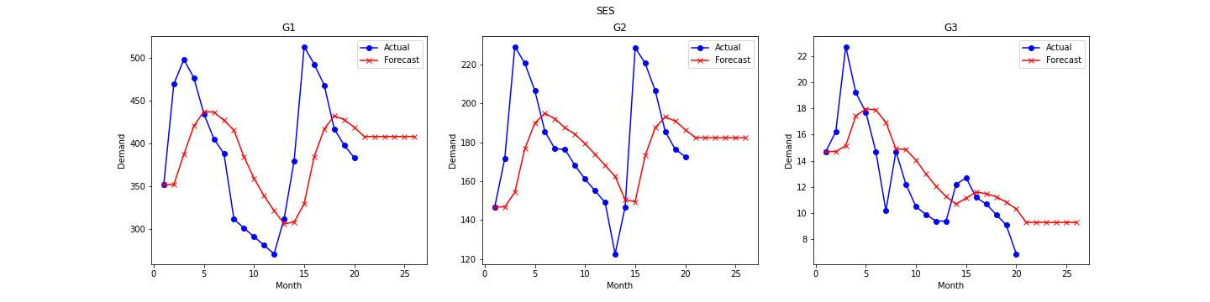

### میانگین متحرک ساده

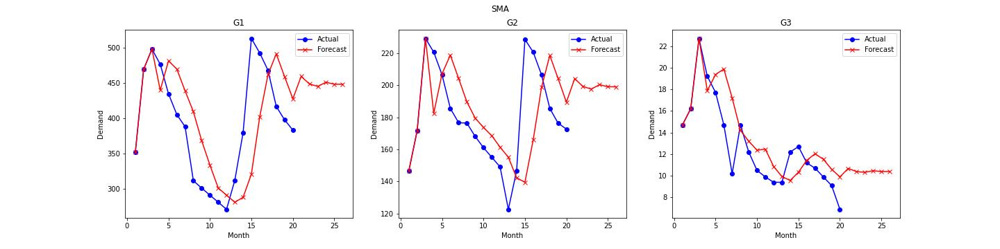

### میانگین متحرک وزنی

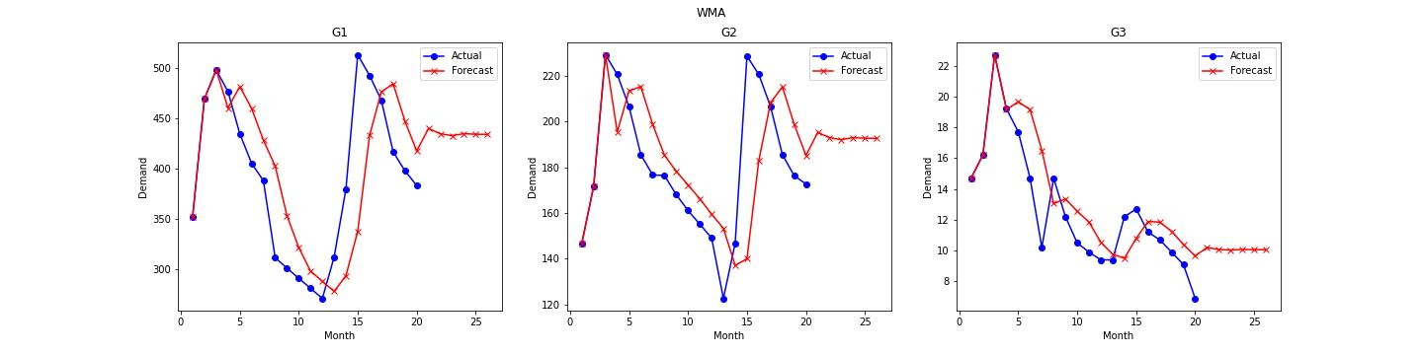

### رگرسیون خطی

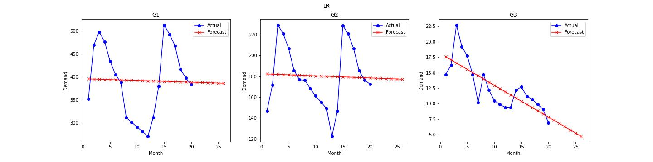

### رگرسیون خطی سازگارشده (فصلی)

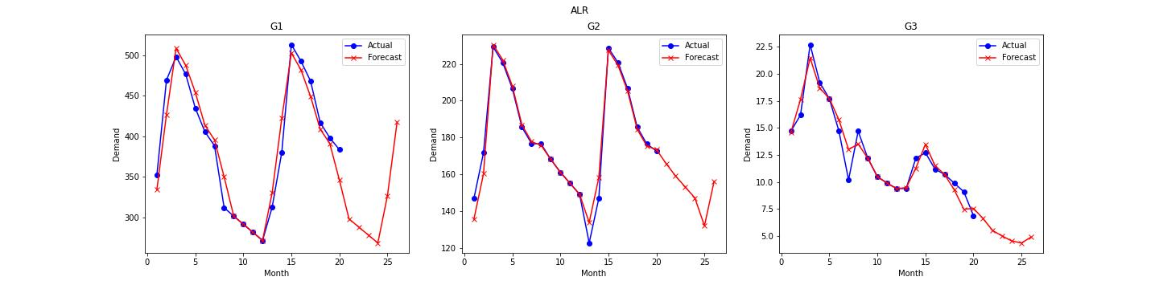

# تحلیل خطا

در تحلیل خطا، مقادیر MFE و MAE برای هر گروه و هر روش پیشبینی محاسبه شد.

## نتایج

### گروه 1

برای گروه یک، بر اساس مقادیر MFE و MAE، رگرسیون خطی سازگارشده بهترین عملکرد را دارد.

|  |  |  |
| --- | --- | --- |
|  | **MFE** | **MAE** |
| **SES** | 15.57 | 47.85 |
| **SMA** | -16.57 | 55.30 |
| **WMA** | -19.95 | 43.75 |
| **LR** | 42.24 | 44.38 |
| **ALR** | 16.50 | 16.50 |

### گروه 2

به همین ترتیب، برای گروه 2، روش رگرسیون خطی سازگارشده کمترین خطا و بهترین عملکرد را دارد.

|  |  |  |
| --- | --- | --- |
|  | **MFE** | **MAE** |
| **SES** | 6.14 | 20.52 |
| **SMA** | -3.05 | 28.10 |
| **WMA** | -5.72 | 20.84 |
| **LR** | 13.53 | 16.75 |
| **ALR** | 0.87 | 1.15 |

### گروه 3

برای گروه 3 نیز، رگرسیون خطی سازگارشده مناسب‌ترین مدل پیشبینی است.

|  |  |  |
| --- | --- | --- |
|  | **MFE** | **MAE** |
| **SES** | -1.55 | 1.55 |
| **SMA** | -1.54 | 1.54 |
| **WMA** | -1.45 | 1.45 |
| **LR** | 0.70 | 1.07 |
| **ALR** | 0.25 | 0.64 |

# بررسی Tracking Signal

بر اساس مقادیر محاسبه شده، پیشبینی‌های مدل‌های زیر تحت کنترل نیستند:

1. رگرسیون خطی و رگرسیون خطی سازگارشده برای گروه 1
2. رگرسیون خطی برای گروه 2
3. هموارسازی نمایی ساده، میانگین متحرک ساده، و میانگین متحرک وزنی برای گروه 3

|  |  |  |  |
| --- | --- | --- | --- |
|  | **G1** | **G2** | **G3** |
| **SES** | 1.63 | 1.50 | -5.00 |
| **SMA** | -1.50 | -0.54 | -5.00 |
| **WMA** | -2.28 | -1.37 | -5.00 |
| **LR** | 4.76 | 4.04 | 3.25 |
| **ALR** | 5.00 | 3.81 | 1.95 |